**User Guide**

Contact Person:

Digunakan untuk menambahkan ruangan

Digunakan untuk menghapus ruangan

List ruangan yang ada di database

Digunakan untuk menambahkan data menurut tahun pada ruangan yang dipilih

 Digunakan untuk menghapus data menurut tahun pada ruangan yang dipilih

Mengekspor table yang dipilih sesuai ruangan dan tahun ke Worksheet Excel

Mengembalikan data tabel sesuai perbaruan terakhir

Contoh:

Mengunggah tabel yang telah diedit

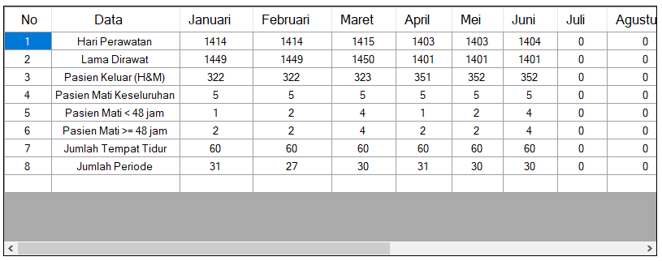

Tabel Rekapitulasi

**Cara Mengisikan/Mengubah Data Tabel Rekapitulasi**

1. Pilih ruangan dan tahun yang akan diisikan/diubah

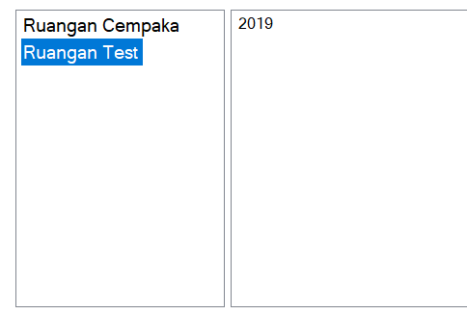

1. Isikan data pada setiap bulan sesuai datanya. Pada label Diperbarui jika belum pernah diisikan/baru akan keluar “Belum Pernah”  
   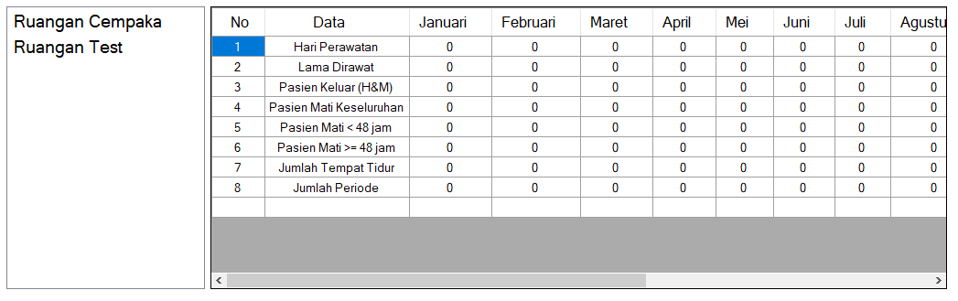  
   Contoh:

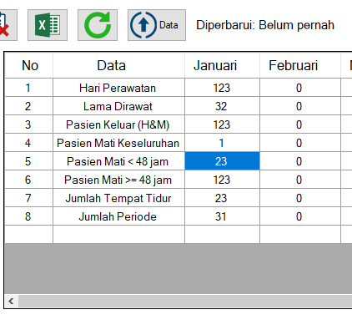

1. Tekan tombol  untuk mengunggah data ke database.

Contoh:

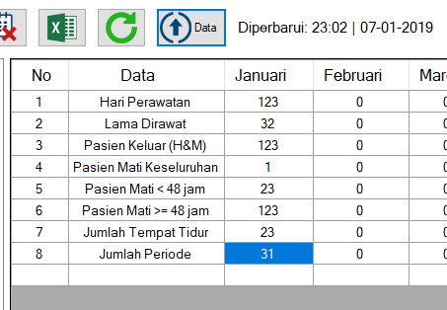

**Cara Menampilkan Grafik Barber Johnson**

1. Pilih dahulu ruangan yang diinginkan

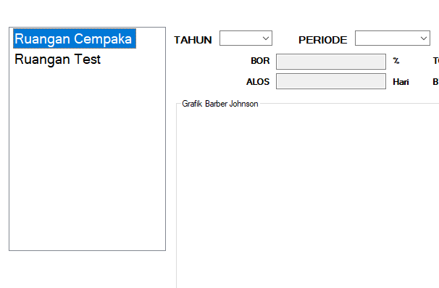

1. Pilih tahun yang diinginkan

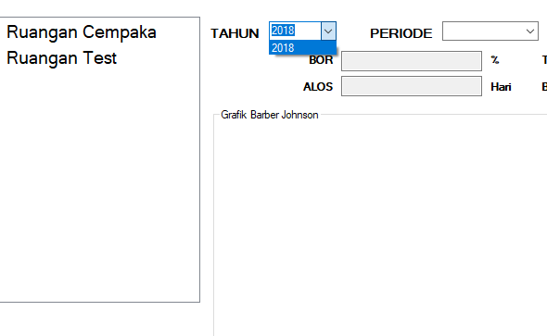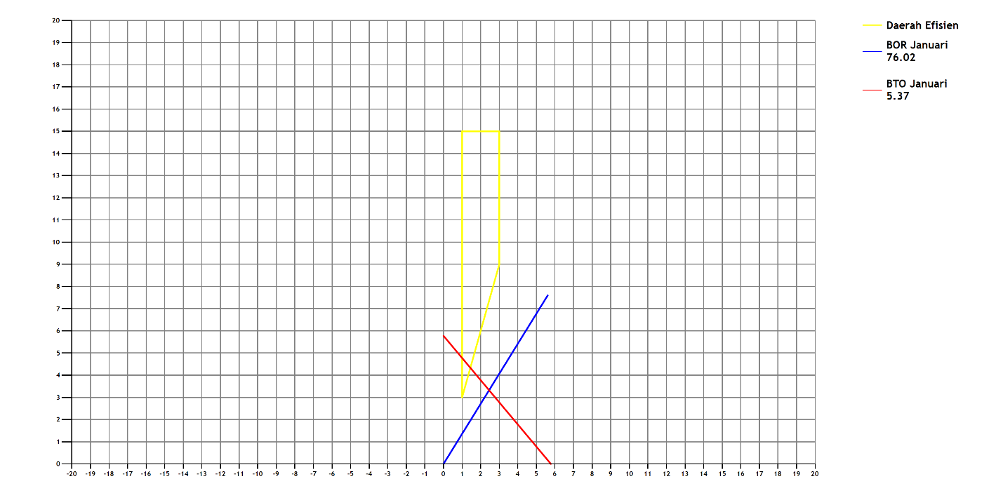

1. Pilih periode yang diinginkan

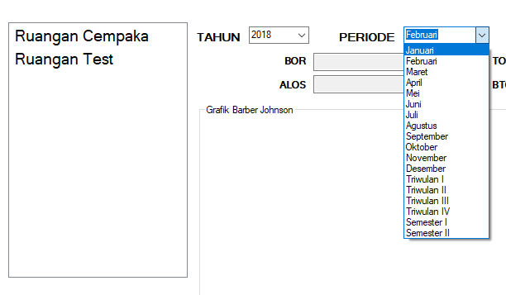

1. Hasilnya akan seperti ini  
   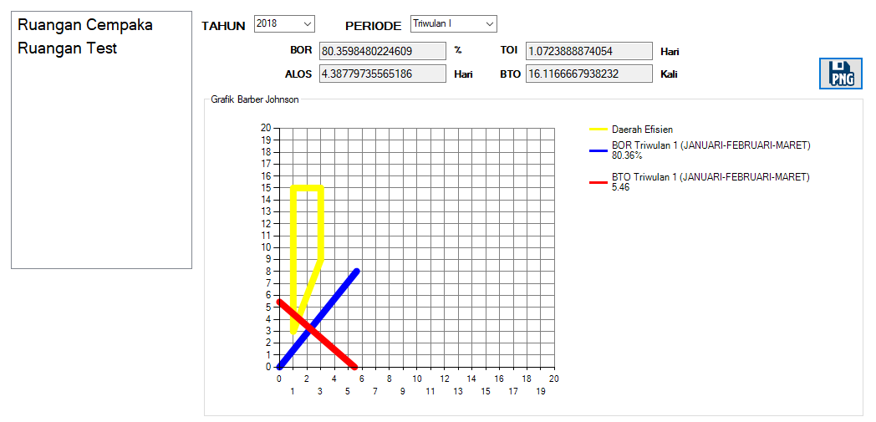
2. Jika ingin menyimpan gambar grafik tekan tombol . Lalu simpan dengan nama dan tempat yang diingkan.

